Министерство науки и высшего образования Российской Федерации

федеральное государственное бюджетное образовательное учреждение высшего образования

«НАЦИОНАЛЬНЫЙ ИССЛЕДОВАТЕЛЬСКИЙ

МОРДОВСКИЙ ГОСУДАРСТВЕННЫЙ УНИВЕРСИТЕТ

им. Н.П. ОГАРЁВА»

(ФГБОУ ВО «МГУ им. Н.П. Огарёва»)

Факультет математики и информационных технологий

Кафедра систем автоматизированного проектирования

ОТЧЁТ О ЛАБОРАТОРНОЙ РАБОТЕ №7

по дисциплине: Программная инженерия

СОЗДАНИЕ ПРОТОТИПА ИНТЕРФЕЙСА И ЕГО ТЕСТИРОВАНИЕ

Автор отчёта о лабораторной работе А. Е. Конышев подпись, дата

Обозначение лабораторной работы ЛР–02069964–02.03.02–08–24

Направление подготовки 02.03.02 Фундаментальная информатика и информационные технологии

Руководитель работы

преподаватель кафедры

систем автоматизированного

проектирования Ю. С. Кочкаева подпись, дата

Саранск 2024

# Лабораторная работа №7

# «Создание прототипа интерфейса и его тестирование»

*Цели работы*:

# 1. Приобрести умения по формированию электронного прототипа – демонстрационного ролика интерфейса.

# 2. Приобрести практические навыки по созданию тестовых заданий.

# 3. Закрепить теоретические знания и приобрести практические навыки по проведению тестирования интерфейса.

**Теоретические сведения**

Тестирование интерфейса является исключительно важной задачей при проектировании интерфейса. Начальный этап тестирования связан с разработкой прототипа интерфейса. На этом этапе проектировщик использует имеющиеся результаты проектирования: общую схему приложения, планы отдельных экранных форм, глоссарий. Эти результаты сводятся воедино в общую схему, которую необходимо проверить по сформулированным ранее сценариям. Целью такой проверки является выявление несоответствие последовательности действий, описанной в сценарии, и структуры полной схемы. Обнаруженные несоответствия должны быть устранены за счет модификации экранных форм и/или корректировки общей схемы приложения.

Имея полную схему приложения, приступают к формированию электронного прототипа. Следует отметить, что прототип должен в первую очередь отображать функциональность интерфейса результирующей системы, поэтому его первые версии делают достаточно «примитивными». Последующие версии прототипа могут быть эстетически более совершенными.

Электронный прототип пользовательского интерфейса представляет собой демонстрационный ролик, выполненный в одной из презентационных программ – MS PowerPoint, MS Visio и др. Каждая экранная форма соответствует отдельному слайду, результат нажатия кнопок имитируется переходами между слайдами. Переходы реализуются с помощью организации гиперссылок. Электронная версия прототипа пользовательского интерфейса позволяет тестировать довольно сложные взаимодействия человека с приложением.

**Задания:**

1. Собрать полную схему приложения.
2. Выполнить проверку соответствия структуры полной схемы и последовательностей действий, описанных в пользовательских сценариях (лабораторная работа №1).
3. При выявлении несоответствий внести коррективы в содержание экранных форм и/или схему навигации по приложению.
4. Выделить различные состояния отдельных экранных форм, в которых могут находиться формы в процессе взаимодействия пользователя с приложением.
5. Сформировать слайды для создания демонстрационного ролика. Каждый слайд соответствует определенному состоянию отдельной экранной формы.
6. Согласно полной схеме приложения собрать демонстрационной ролик. Для организации переходов между слайдами использовать гиперссылки.

**Выполнение работы**

Прототип системы представлен в виде презентации PowerPoint.

Начальная страница системы приведена на рисунке 4.1.

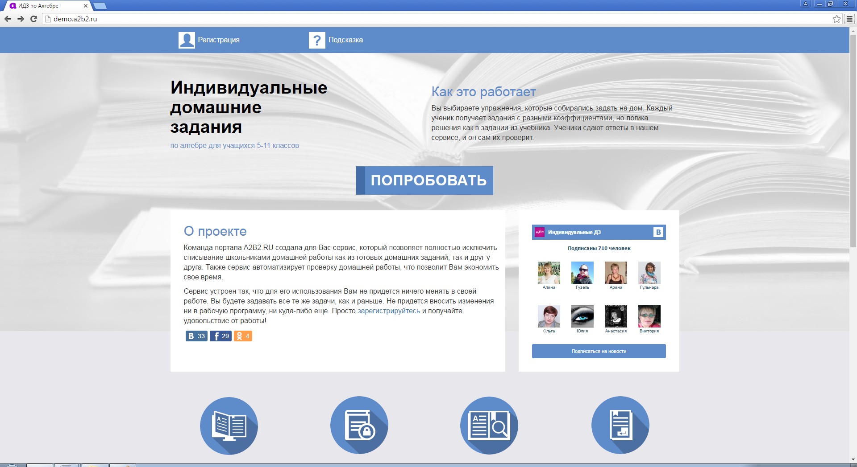

*Рисунок 4.1 – Начальная страница*

Вид экранной формы регистрации профиля приведен на рисунке 4.2.

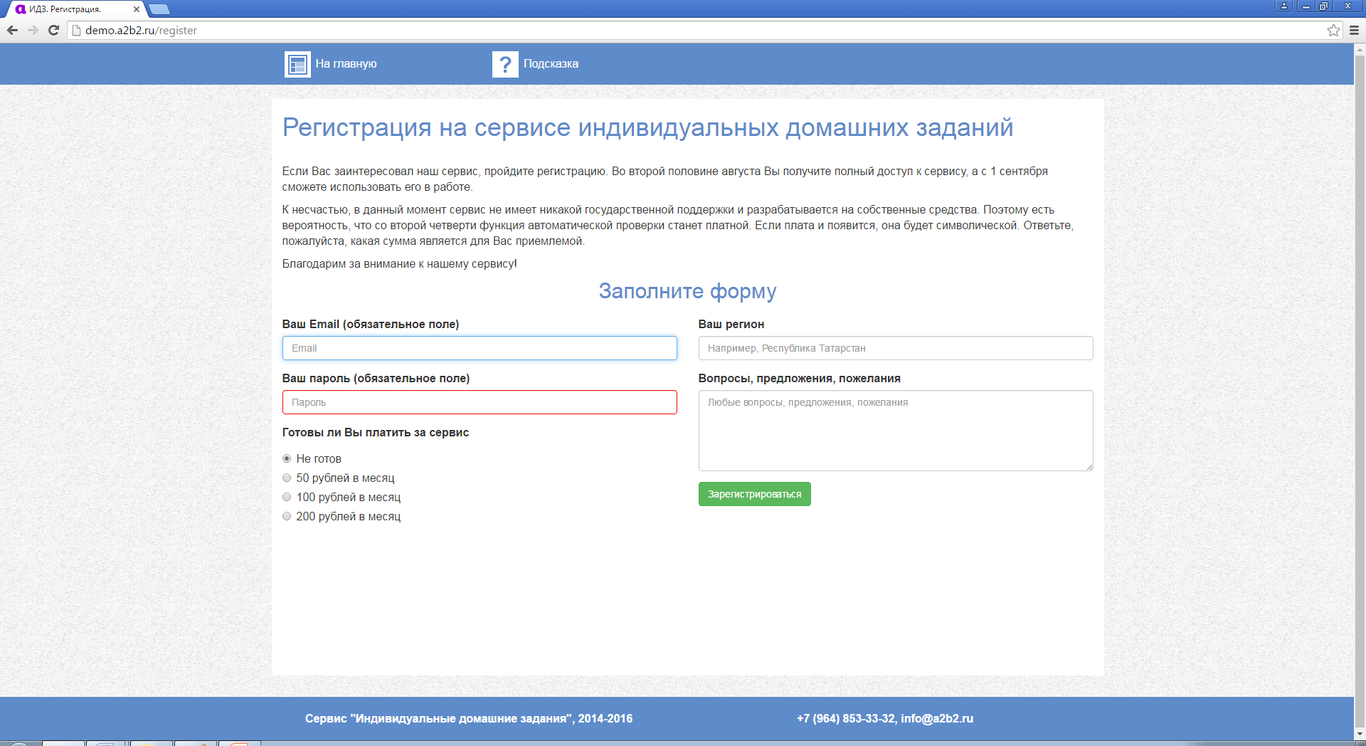

*Рисунок 4.2 – Экранная форма регстрации профиля*

Экранная форма выбора заданий приведена на рисунке 4.3.

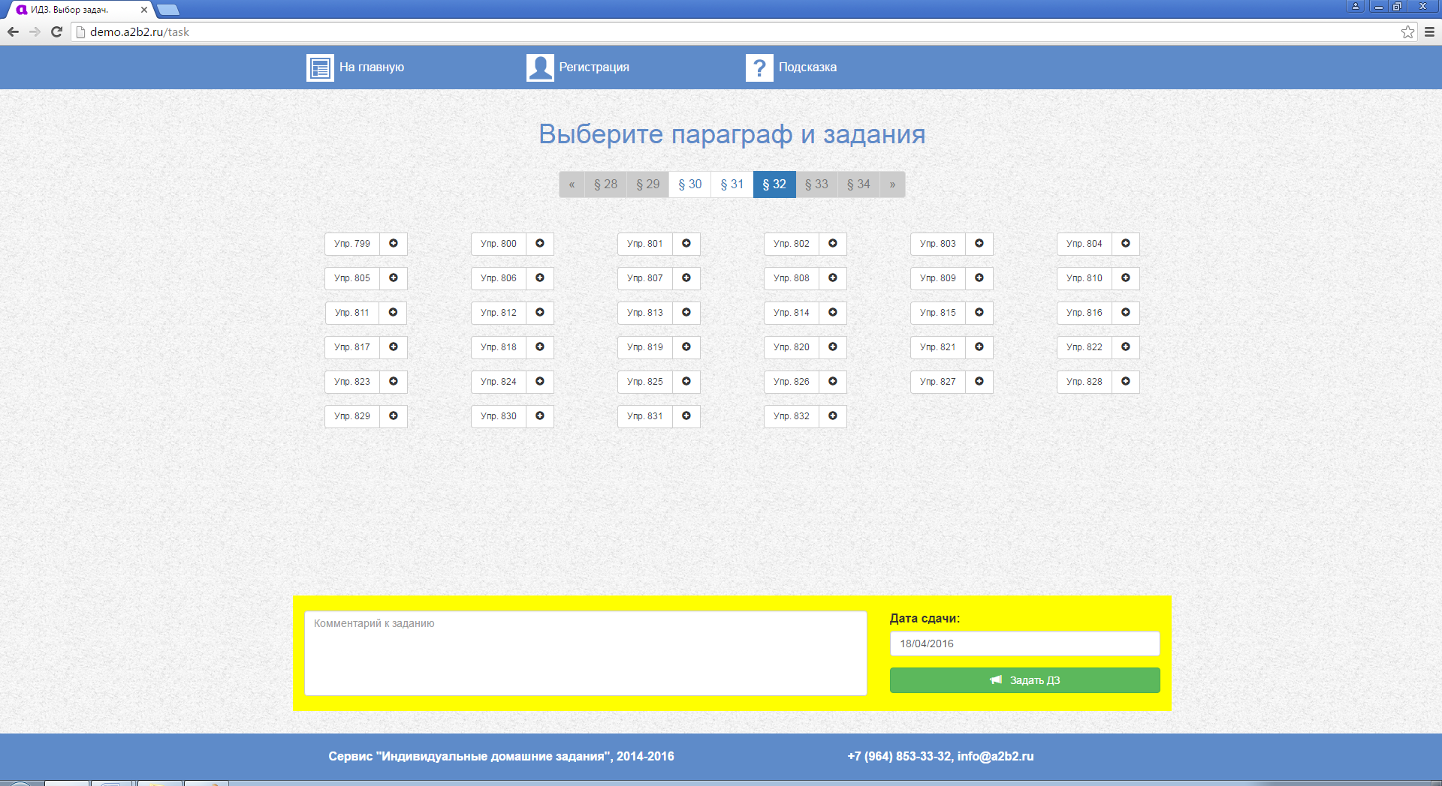

*Рисунок 4.3 – Экранная форма выбора заданий*

Экранная форма статистики представлена на рисунке 4.4.

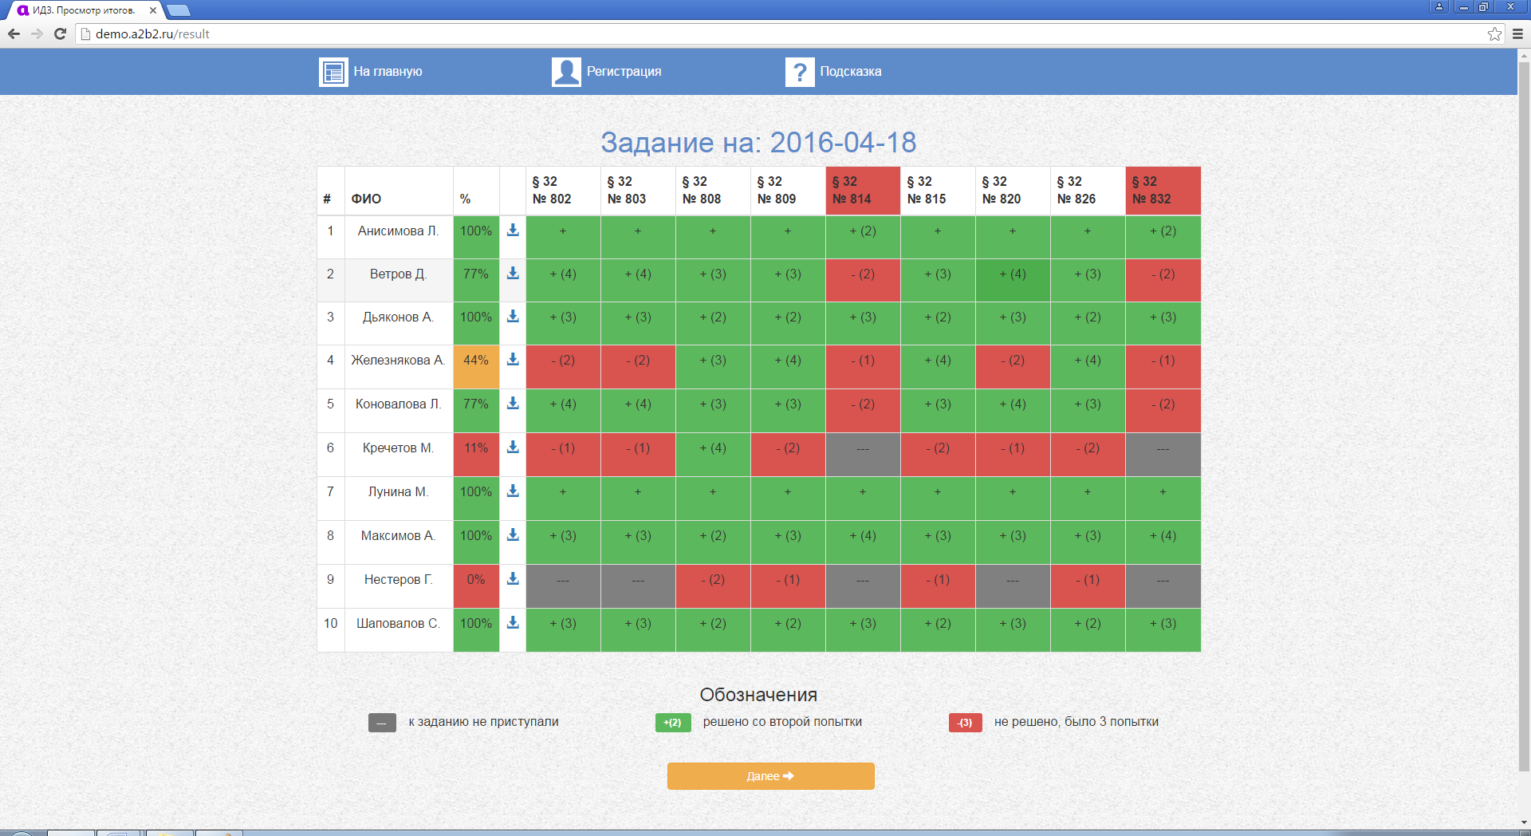

*Рисунок 4.4 – Экранная форма статистики*

Вид экранной формы подсказки 4.5.

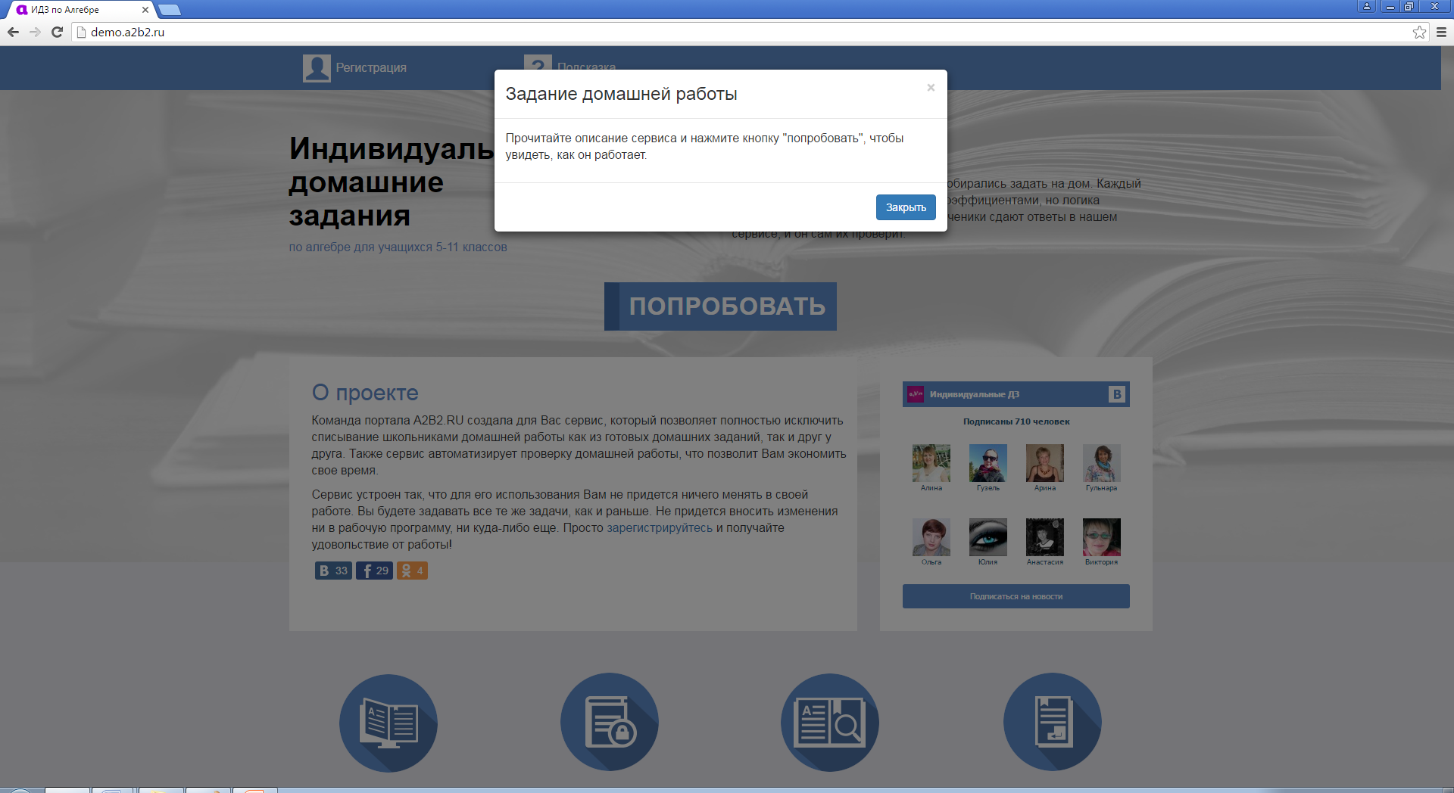

*Рисунок 4.5 – Экранная форма подсказки*

Экранная форма загрузки статистики 4.6.

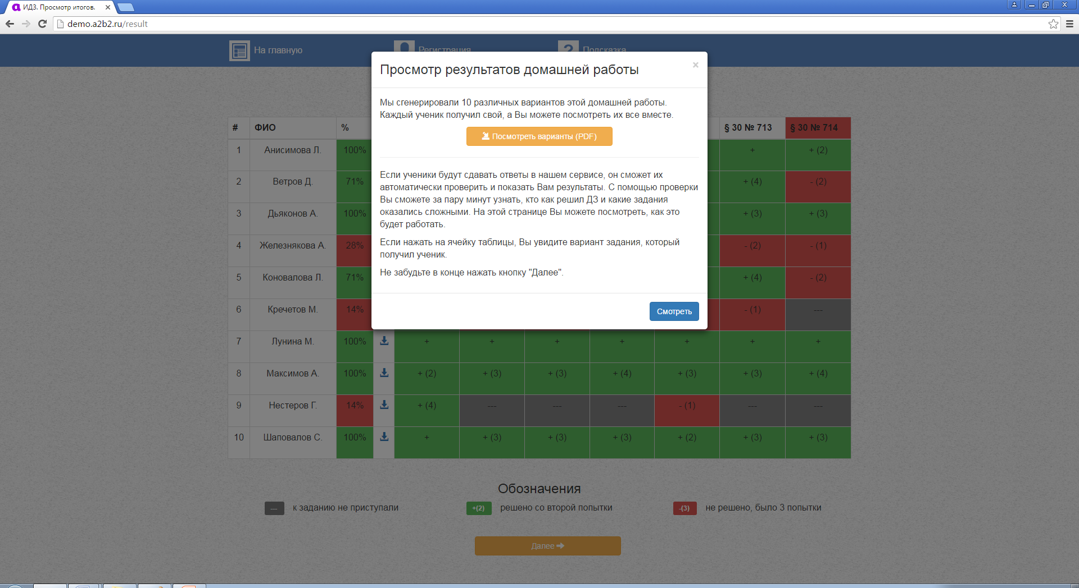

*Рисунок 4.6 – Экранная форма загрузка статистики*